Детям о войне 1941 – 1945 для детского сада
Со времен Великой отечественной войны прошло достаточно много времени, в живых осталось не так много ветеранов и участников той страшной войны, но подвиг советских людей всегда будет оставаться гордостью для потомков. Родители, педагоги и воспитатели дошкольных учреждений должны воспитывать подрастающее поколение так, чтобы дети знали, помнили и чтили подвиг дедов и прадедов, понимали, как тяжело далась Победа, как отважно защищали свою Родину наши предки. В этой статье пойдет речь о том, как правильно рассказать детям детского сада о войне 1941-1945 годов.
Зачем рассказывать детям о войне
Одним из важных этапов развития личности ребенка является его всестороннее развитие и знание истории своей страны просто обязательно. Дети дошкольного возраста очень любознательны. Но интересны им могут быть далеко не все темы, а лишь те, которые имеют практическую значимость. Конечно, воспитатель или педагог должен уметь правильно подать материал, чтобы заинтересовать даже самых немотивированных детишек. Мальчишки и девчонки несколько по-разному воспринимают рассказы о войне: у мальчиков на примере героев формируется образец мужественности и смелости, у девочек – забота о близких, пострадавших. Повествования о подвигах и доблести советских людей способствует формированию у детей чувства гордости за свой народ, страну, развитию патриотизма, любви к Родине, стремлению походить на героев, защитивших нашу страну. Проведение в детских садах тематических бесед и мероприятий является важной составляющей патриотического воспитания дошкольников, формированию любви к Отечеству, которая помогает ощутить корни своего рода. Именно поэтому, чем раньше ребенок начнет чувствовать свою причастность к Родине, к родной земле, тем скорее у него будет формироваться чувство ответственности за ее будущее, будущее своей страны, своей семьи.
Почему началась война
Объяснение дошкольникам причин войны 1941-1945 годов очень волнует и родителей, и воспитателей. Ребенок должен понять, что причины войн заключаются в желании захватить чужую, процветающую территорию или в ссоре руководителей разный стран. Но причина начала Великой отечественной войны была совершенно другой.
Продолжалась она 1418 дней и ночей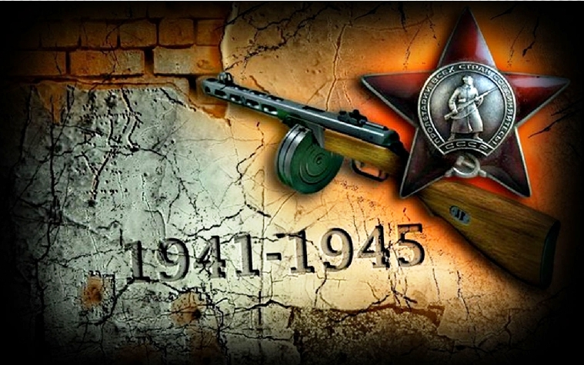
Правитель Германии Гитлер решил убивать людей только потому, что они имели другую национальность. Русские, поляки, евреи, французы и другие нации должны были или принять и подчиниться фашистскому режиму Германии, или умереть. Ребенку нужно объяснить, что и в самой Германии проживали люди разных национальностей, к которым жестокие репрессии были применены в первую очередь. Многие страны, которые были не в состоянии противостоять Гитлеру по каким-либо причинам, сдались. Германия напала на нашу страну внезапно, ранним утром, когда все люди мирно спали. Но русские отказались подчиняться фашистам, вступили с немцами в неравную схватку, и, благодаря отважности и решимости, одержали победу над врагом.
Как рассказать детям о войне в детском саду
Рассказать ребенку о Великой отечественной войне за одно занятие невозможно. При этом важно учитывать и возраст аудитории. Например, малышам можно почитать стихи и рассказы о войне, написанные для самых маленьких, рассказать о наградах, медалях и орденах. Детям постарше будут интересные беседы о подвигах, технике и оружии. Уместными будут встречи с ветеранами, походы к памятникам героям Великой отечественной войны, аллеям боевой славы, посещение музеев. Родители должны активно сотрудничать с педагогами и воспитателями, чтобы помочь организовать подобные встречи, походы и экскурсии.
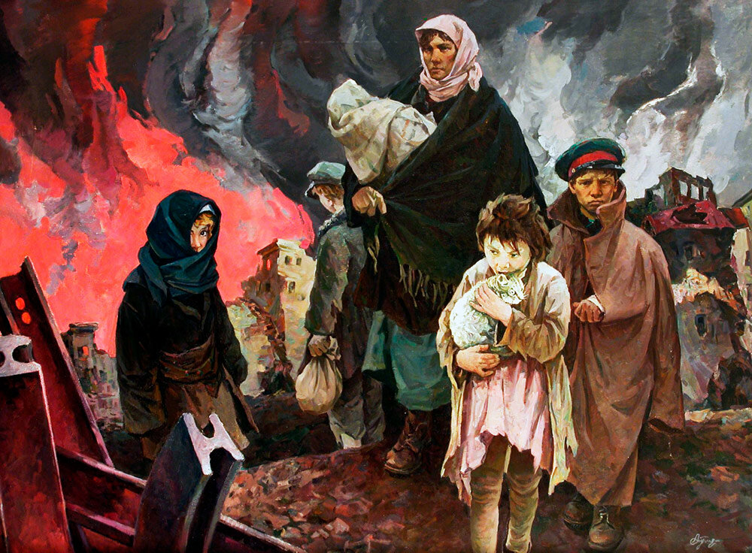
Организовывая беседы и познавательные мероприятия для детей дошкольных учреждений, следует корректировать их с учетом возраста детей.
Для детей младшей группы детского сада можно провести беседы о том, почему началась война, как долго она длилась, о подвигах героев, праздновании Дня Победы. Совместными с родителями усилиями приготовить тематические поделки и устроить выставку в группе. Можно посвятить занятия разучиванию стихотворений и песен о войне, армии, мужестве.
Для детей средней группы детского сада можно устроить встречи с ветеранами, участниками боевых действий, читать рассказы, стихи о войне, подвиге советских людей. Проводить тематические беседы на следующие темы:
o Что мне известно о Великой отечественной войне
o Роль женщин при защите Родины во время ВОВ
o Сталинградская блокада, Блокада Ленинграда и прочие.
o Подвиг пионеров-героев, подвиг советских людей.
o Рассказ о тех, кто трудился в тылу.
o Четвероногие помощники на фронте
o Дети войны.
Также можно организовать посещение музеев, поездки и походы к памятникам боевой славы, проведение в группе тематических занятий по рисованию и творчеству. 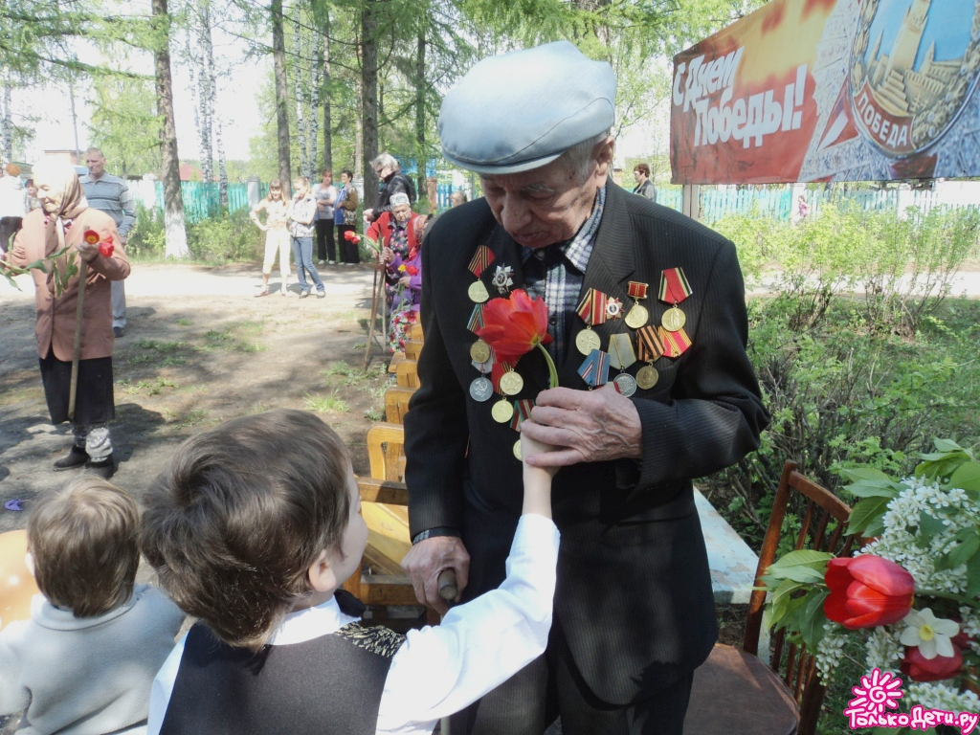
С детьми старшей и подготовительной групп детского сада можно подготовить тематический утренник, с разучиванием песен и стихотворений о войне, подвиге и мужестве. Рекомендуется делать акцент на зрительном восприятии дошкольников, так как это позволит им более глубоко прочувствовать подвиг солдат, защищавших нашу Родину. Также можно встраивать встречи с ветеранами, организовывать посещения музеев, памятников войны, устраивать чтение книг о подвигах, битвах, полководцах, проводить выставки и спортивные соревнования. Тематические беседы можно подготовить по следующим темам:
o Фотохроника военных дней.
o Памятники воинской славы.
o Великие битвы, полководцы.
o Города-герои.
o Военная техника.
В этом возрасте дети уже могут самостоятельно приготовить подарки ветеранам (рисунки, открытки, аппликации).

Военные профессии
Рассказывая дошкольникам о войне, следует упомянуть и о военных профессиях. Дети должны понимать, что помимо учителей, врачей, продавцов и прочих, есть категория людей, которые занимаются разработкой тактик и стратегий, боевой техники и оружия. В мирное время представители военных профессий готовят новобранцев и пополняют командный состав, занимаются разработками боевой техники и заданий, а во время войны они становятся командующими: генералы, маршалы и прочие.
фото
К военным профессиям относят профессии летчиков, моряков, врачей, медсестер, связистов и другие. Управление боевой техники осуществлялось так же хорошо обученными и подготовленными людьми. Те, кто остался в тылу, тоже помогали армии. Женщины, дети и старики работали на полях, фабриках, заводах, выращивали продукты, шили форму, готовили запасные части для техники, выпускали танки, самолеты и многое другое. Рассказывая дошкольникам о Великой отечественной войне, следует упомянуть о том, какое это было сложное и тяжелое время даже для тех, кто оставался в тылу, не говоря уже о тех. Кто сражался на линии фронта. Как голодали люди, прятались в бомбоубежищах от бомбежек, как фашисты захватывали деревни и издевались над пленными, как подрывали дома.
Награды
Солдаты советской армии были награждены медалями, орденами и специальными наградами. Медали: «За отвагу», «За боевые заслуги», ордена: «Красного знамени», Кутузова, Невского, Суворова, «Красной звезды», награды: «За оборону Москвы», «За оборону Севастополя», «За оборону Ленинграда» получали командиры дивизий, отрядов, солдаты, рядовые бойцы, партизаны, дети-герои.

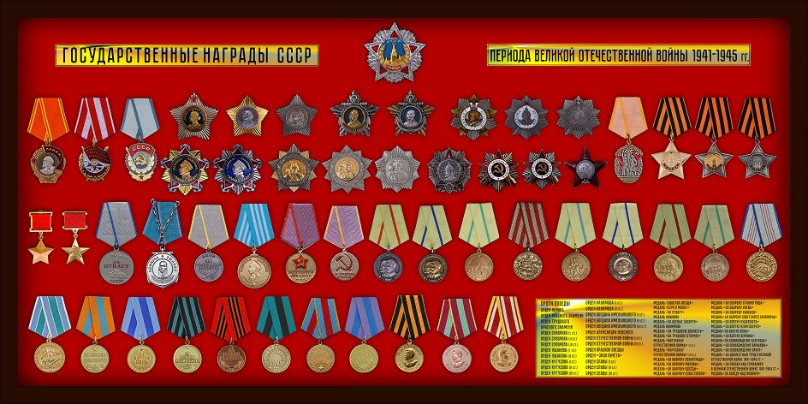
Советы родителям
В России практически нет ни одной семьи, которую бы не затронула война. У кого-то воевали деды, прадеды, бабушки и прабабушки, кто-то работал в тылу, чтобы обеспечить советскую армию всем необходимым на фронте. В те далекие и тяжелые годы не было практически ни одного равнодушного человека к судьбе нашей Родины. Говорить с дошкольником о войне нужно простым, понятным и доступным для него языком. Маленькому ребенку будет сложно переосмыслить большой объем информации, поэтому не надо стараться сразу рассказать ему о войне все. Например, о военной технике и оружии лучше побеседовать после посещения музея, когда ребенок сможет увидеть все своими глазами. О героизме и доблести воинов можно поговорить с малышом у памятника или в сквере воинской славы. О подвиге солдат и благодарности за мирное небо можно побеседовать вовремя творческих занятий по рисованию, при подготовке поделок ко Дню Победы
Если в вашей семье были или еще живы фронтовики, кто-то из родных во время войны работал в тылу, обязательно расскажите о них ребенку. Если есть возможность, пусть ребенок сам пообщается с очевидцами того времени, узнает о той сложной жизни, страшной доле, которая выпала на их плачи. Покажите ребенку награды, которыми был награжден ваш родственник, поделитесь с ним воспоминаниями о том времени. Такие беседы надолго останутся в памяти малыша.
На формировании правильной и четкой гражданской позиции дошкольника положительно скажется и чтение соответствующей литературы. Родители могут сводить ребенка в библиотеку и вместе выбрать книги о подвигах, битвах, блокадах, полководцах Великой отечественной войны, ориентируясь на возраст ребенка. В выходной день можно всей семьей посетить музей или отправиться в путешествие в какой-либо город-герой, посмотреть местные достопримечательности военной направленности. Возлагая цветы к памятникам боевой славы, расскажите ребенку, с какой целью это делается, почтите память павших минутой молчания. Малыш должен знать, что все они защищали Родину (и его тоже) от фашизма.
Вместо заключения
В День празднования Великой Победы, постарайтесь познакомить малыша с ветеранами, поздравьте их с этим праздником, попросите рассказать о том, что хранит их память. На ребенка это произведет неизгладимые впечатления и останется в его сердце надолго.
